# JOB SHEET 14 PEMROGRAMAN WEB DINAMIS

# CLASS DAN OBJEK PADA PHP (LANJUTAN)

## Tujuan Instruksional Khusus

1. Mahasiswa dapat memahami konsep pewarisan pada object oriented programming
2. Mahasiswa dapat memahami konsep enkapsulasi dalam pewarisan
3. Mahasiswa dapat memahami polymorfisme dalam objek oriented programming

## Landasan Teori

### Pewarisan (Inheritance)

Inheritance atau pewarisan dalam OOP dalam PHP adalah mewariskan property dan method baik public maupun protected kepada class lain. Konsep ini sangat berguna jika kita ingin membuat class lagi yang memiliki fungsi mirip dengan class yang sudah ada, sehingga tidak usah membuat lagi method atau property yang memiliki fungsi mirip atau sama. Dengan inheritance kita bisa menghindari duplikasi kode program, atau disebut juga code reuse.

Konsep inheritance membuat sebuah struktur atau hierarki class dalam code program. Class yang akan ‘diturunkan’ bisa disebut sebagai class induk (parent class), super class atau base class. Sedangkan class yang ‘menerima penurunan’ bisa disebut sebagai class anak (child class), sub class, derived class atau heir class.

Tidak semua property dan method dari class induk akan diturunkan. Property dan method dengan hak akses private, tidak akan diturunkan kepada class anak. Hnaya property dan method dengan hak akses protected dan public saja yang bisa diakses dari class anak.

Di dalam PHP, inheritence / penurunan dari sebuah class kepada class lain menggunakan kata kunci : “extends”.

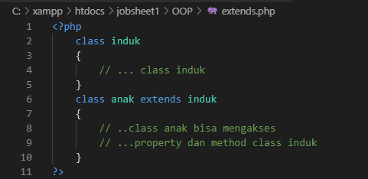

### Polimorfisme

Dari segi bahasa, polimorfisme berasal dari dua kata bahasa latin yakni poly dan morph. Poly berart banyak, dan morph berarti bentuk. Polimorfisme berarti banyak bentuk. Di dalam pemrograman berbasis objek, polimorfisme adalah konsep dimana terdapat banyak class yang memiliki signature method yang sama. Implementasi dari method-method tersebut diserhakan kepada tiap class, akan tetapi cara pemanggilan method harus sama. Agar kita dapat “memaksakan’ signature method yang sama pada banyak class, class tersebut harus diturunkan dari sebuah abstract class atau object interface.

## Peralatan yang Digunakan

1. PC
2. Peramban web : Internet Explorer, Firefox, Google Chrome, Opera atau Safari
3. Aplikasi server local : XAMPP
4. Aplikasi text editor : Visual Studio Code

## Langkah Kerja

### Latihan Inheritance 1

1. Buatlah file bernama file bernama inheritance_1.php pada folder C:\xampp\htdocs\sewa_buku\OOP\, kemudian ketikkan barisan kode berikut :

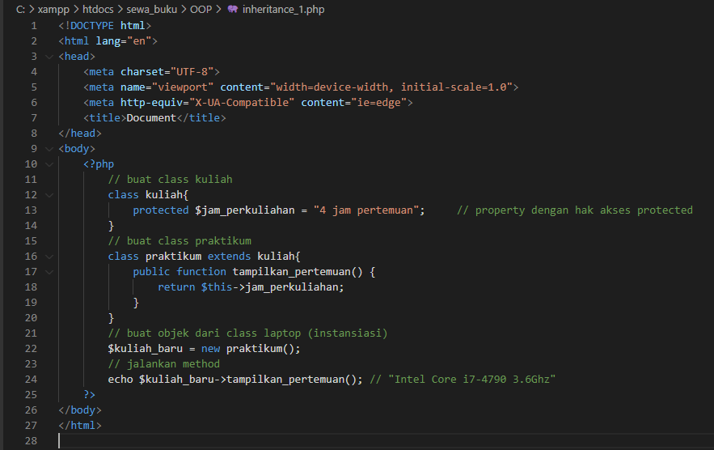

1. Buka browser, kemudian ketikan alamat : http://localhost/sewa_buku/OOP/inheritance_1.php

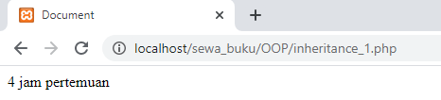

### Latihan Inheritance 2

1. Buatlah file bernama file bernama inheritance_2.php pada folder C:\xampp\htdocs\sewa_buku\OOP\, kemudian ketikkan barisan kode berikut :

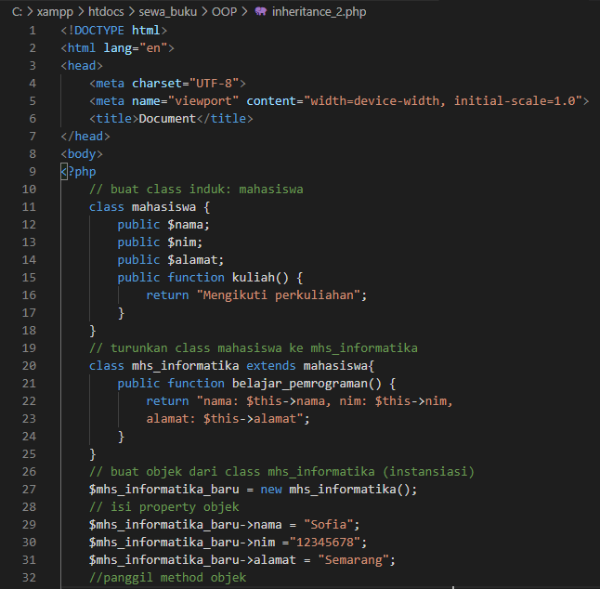

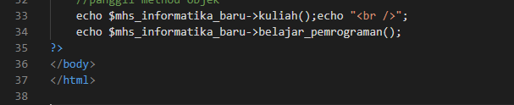

1. Buka browser, kemudian ketikan alamat : http://localhost/sewa_buku/OOP/inheritance_2.php

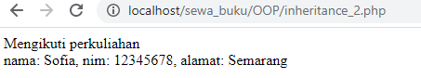

### Latihan Cara Mengakses Property Parent Class

1. Buatlah file bernama file bernama property_parent.php pada folder C:\xampp\htdocs\sewa_buku\OOP\, kemudian ketikkan barisan kode berikut :

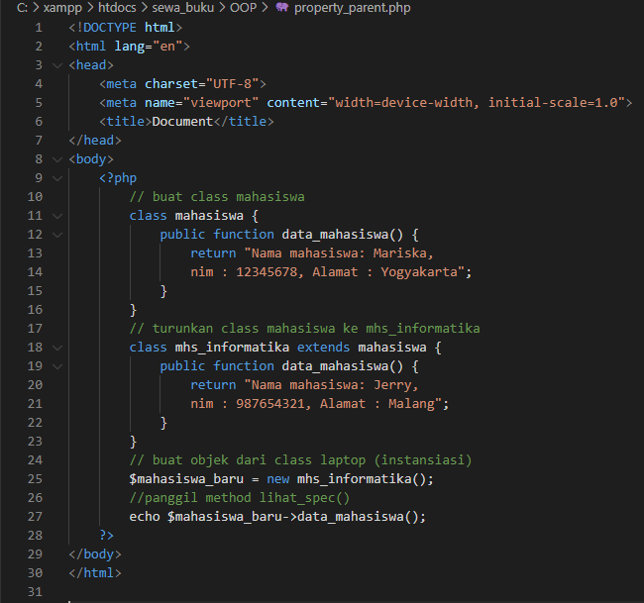

1. Buka browser, kemudian ketikan alamat : http://localhost/sewa_buku/OOP/property_parent.php

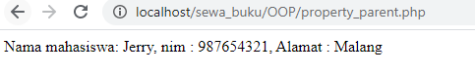

### Latihan Cara Memanggil  Method Parent Class dari Child Class

1. Buatlah file bernama file bernama scope_resolution_operator.php pada folder C:\xampp\htdocs\sewa_buku\OOP\, kemudian ketikkan barisan kode berikut :

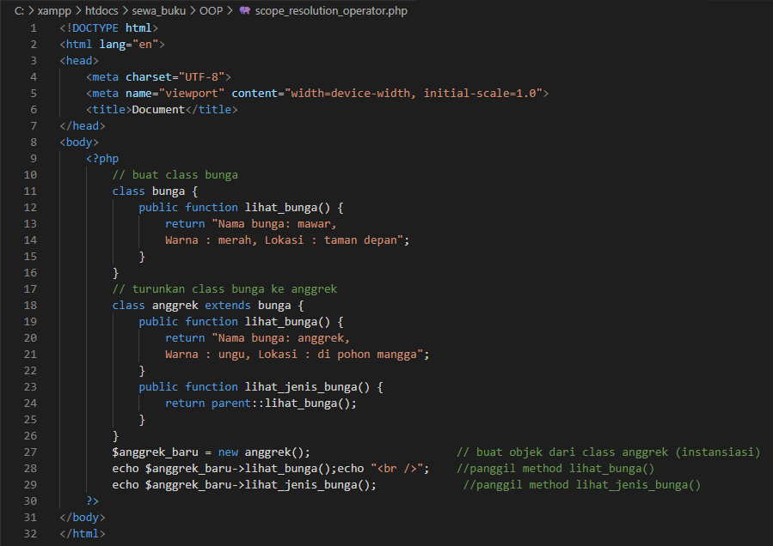

1. Buka browser, kemudian ketikan alamat : http://localhost/sewa_buku/OOP/scope_resolution_operator.php

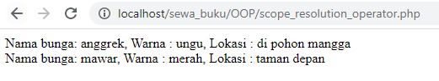

### Latihan Cara Memanggil  Constructor dan Destructor Parent

1. Buatlah file bernama file bernama parent_constructor.php pada folder C:\xampp\htdocs\sewa_buku\OOP\, kemudian ketikkan barisan kode berikut :

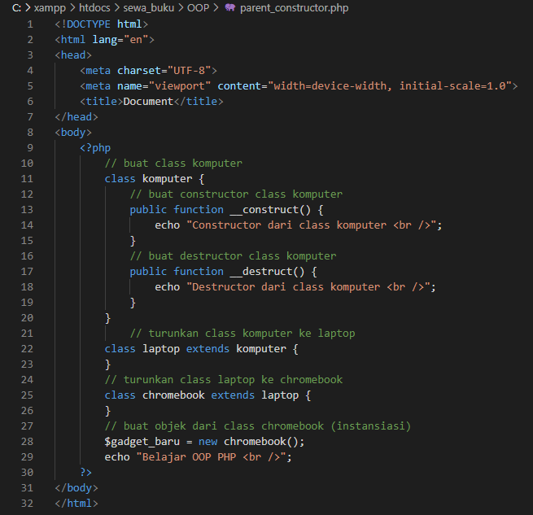

1. Buka browser, kemudian ketikan alamat : http://localhost/sewa_buku/OOP/parent_constructor.php

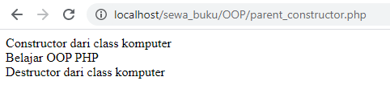

### Latihan Overidden Constructor dan Destructor Parent

1. Buatlah file bernama file bernama overridden_constructor_destructor.php pada folder C:\xampp\htdocs\sewa_buku\OOP\, kemudian ketikkan barisan kode berikut :

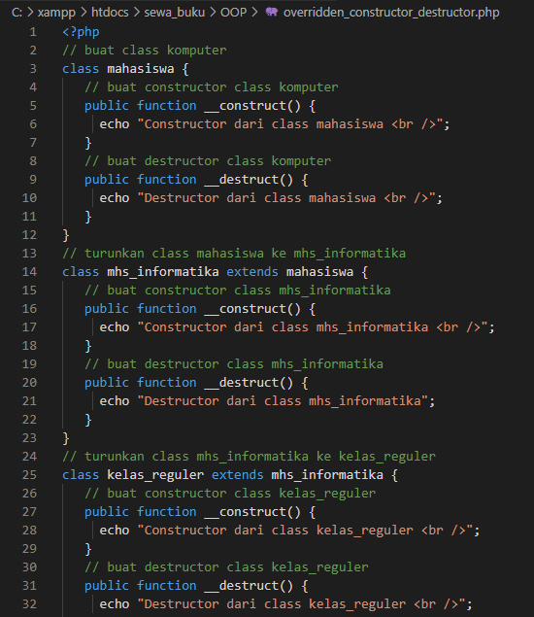

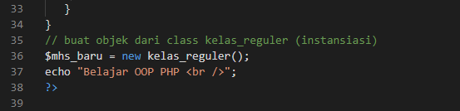

1. Buka browser, kemudian ketikan alamat : http://localhost/sewa_buku/OOP/overridden_constructor_destructor.php

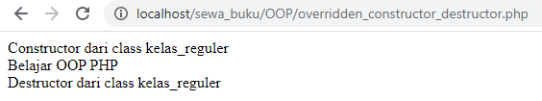

### ­­­­­­­­­Latihan Enkapsulasi pada Pewarisan

1. Buatlah file bernama file bernama enkapsulasi_pewarisan.php pada folder C:\xampp\htdocs\sewa_buku\OOP\, kemudian ketikkan barisan kode berikut :

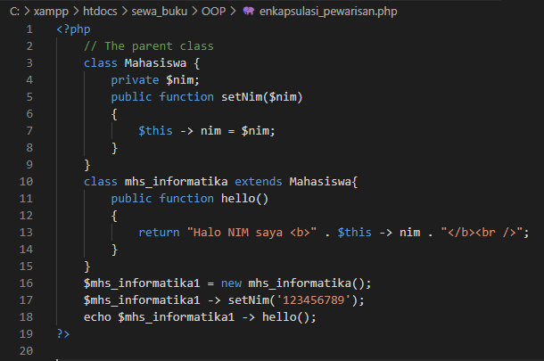

1. Buka browser, kemudian ketikan alamat : http://localhost/sewa_buku/OOP/enkapsulasi_pewarisan.php

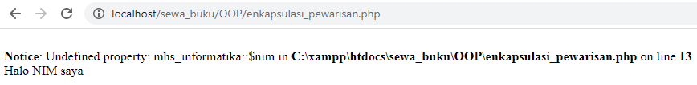

### Latihan Enkapsulasi pada Pewarisan 2

1. Buatlah file bernama file bernama enkapsulasi_pewarisan2.php pada folder C:\xampp\htdocs\sewa_buku\OOP\, kemudian ketikkan barisan kode berikut :

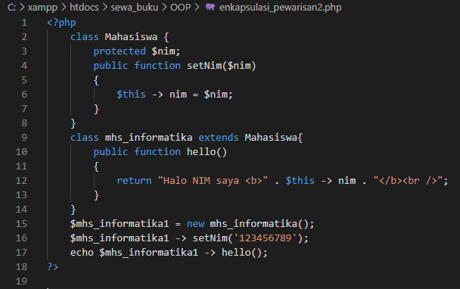

1. Buka browser, kemudian ketikan alamat : http://localhost/sewa_buku/OOP/enkapsulasi_pewarisan2.php

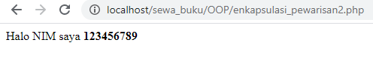

### Latihan Getter dan Setter

1. Buatlah file bernama file bernama getter_setter.php pada folder C:\xampp\htdocs\sewa_buku\OOP\, kemudian ketikkan barisan kode berikut :

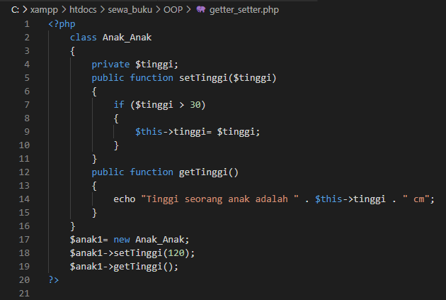

1. Buka browser, kemudian ketikan alamat : http://localhost/sewa_buku/OOP/getter_setter.php

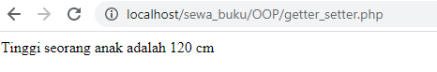

### Latihan Mengakses Konstanta Parent

1. Buatlah file bernama file bernama konstanta_parent.php pada folder C:\xampp\htdocs\sewa_buku\OOP\, kemudian ketikkan barisan kode berikut :

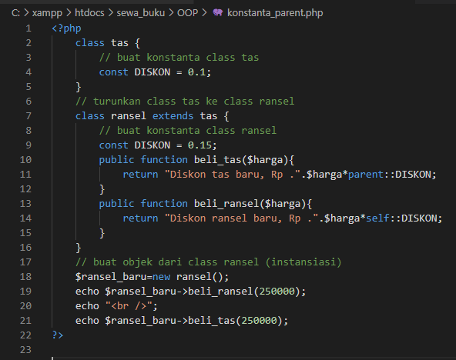

1. Buka browser, kemudian ketikan alamat : http://localhost/sewa_buku/OOP/konstanta_parent.php

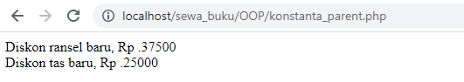

### Latihan Objek Interface

1. Buatlah file bernama file bernama objek_interface.php pada folder C:\xampp\htdocs\sewa_buku\OOP\, kemudian ketikkan barisan kode berikut :

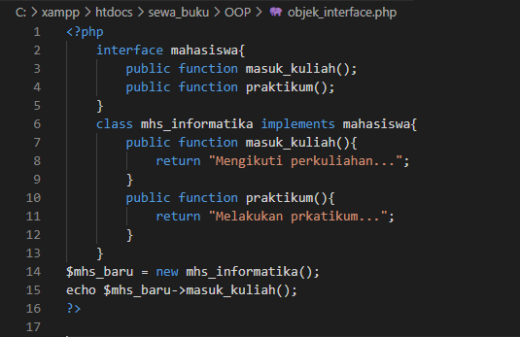

1. Buka browser, kemudian ketikan alamat : http://localhost/sewa_buku/OOP/objek_interface.php

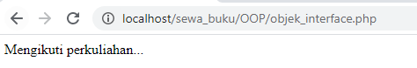

### Latihan Objek Interface dengan Method Protected

1. Buatlah file bernama file bernama objek_interface_protected.php pada folder C:\xampp\htdocs\sewa_buku\OOP\, kemudian ketikkan barisan kode berikut :

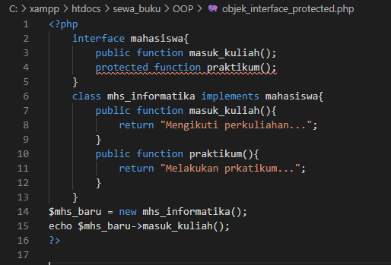

1. Buka browser, kemudian ketikan alamat : http://localhost/sewa_buku/OOP/objek_interface_protected.php



### Latihan Objek Interface dengan Method Protected dan Private

1. Buatlah file bernama file bernama objek_interface_protected_and_private.php pada folder C:\xampp\htdocs\sewa_buku\OOP\, kemudian ketikkan barisan kode berikut :

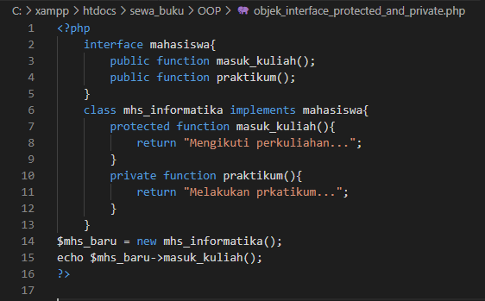

1. Buka browser, kemudian ketikan alamat : http://localhost/sewa_buku/OOP/objek_interface_protected_and_private.php



### Latihan Objek Interface yang diturunkan

1. Buatlah file bernama file bernama objek_interface_turunan.php pada folder C:\xampp\htdocs\sewa_buku\OOP\, kemudian ketikkan barisan kode berikut :

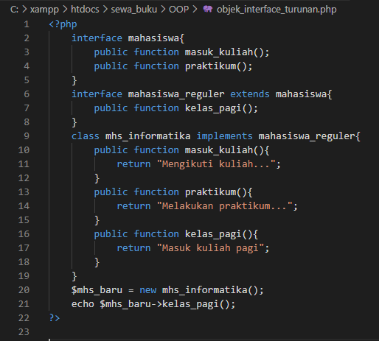

1. Buka browser, kemudian ketikan alamat : http://localhost/sewa_buku/OOP/objek_interface_turunan.php

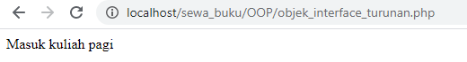

### Latihan Polimorfisme

1. Buatlah file bernama file bernama polimorfisme.php pada folder C:\xampp\htdocs\sewa_buku\OOP\, kemudian ketikkan barisan kode berikut :

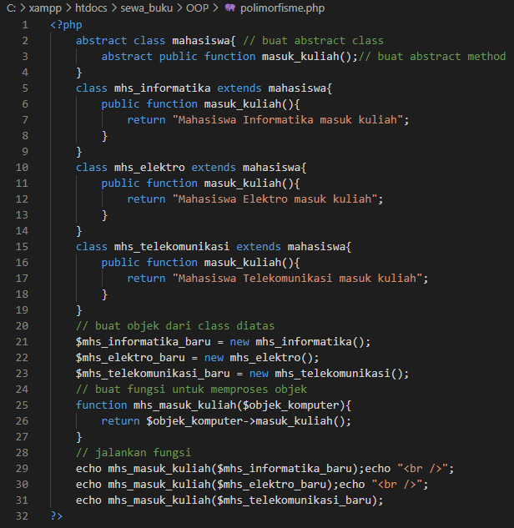

1. Buka browser, kemudian ketikan alamat : http://localhost/sewa_buku/OOP/polimorfisme.php

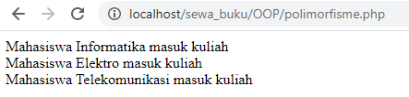

## Lembar Kerja

1. Lakukan pratikum sesuai langkah kerja yang diberikan.

## Latihan Soal

(Tidak ada)

## Kesimpulan

## Buatlah kesimpulan dari praktek yang sudah anda lakukan